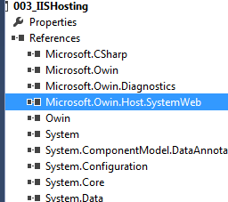

Нужно указывать атрибутом

[assembly: OwinStartup(typeof(_001_StartupFile.Startup))] // Аттрибут который будет искать Katana – хост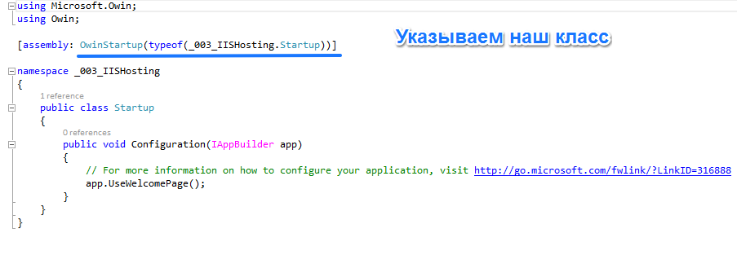

Для использования данного метода необходимо подключить библиотеку microsoft.Owin.Diagnostics()

app.UseWelcomePage();

Или в App.config

<appSettings>

<!-- Секция в которая будет первая в поиске-->

<add key="owin:AppStartup" value="001_StartupFile.Startup"/>

</appSettings>

Если нет записи в конфигурационном файле и нет атрибута - хост будет сканировать сборки на наличие файла с именем Startup и методом void Congiguration(IAppBuilder app)

IIS Hosting

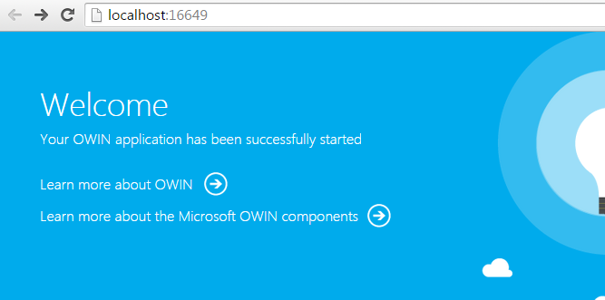

Console Host

WebApp.Start<Startup>(new StartOptions { Port = port })

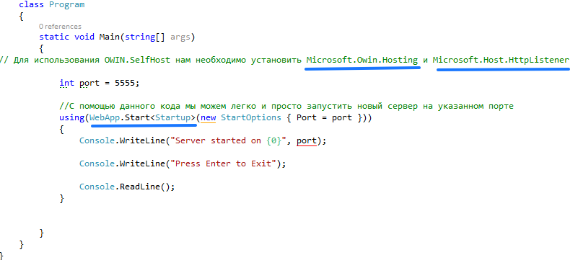

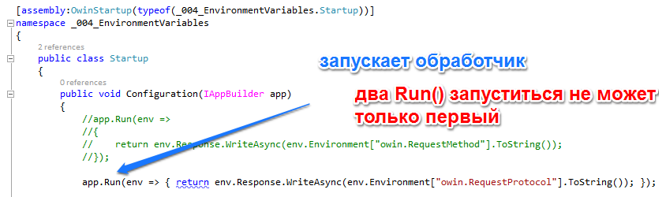// ------------------------------------------------- Request Variables -------------------------------------------------------

//"owin.RequestBody" A Stream with the request body, if any. Stream.Null can be used as a placeholder if there’s no request body.

//"owin.RequestHeaders" An IDictionary<string, string[]> of request headers.

//"owin.RequestMethod" A string containing the HTTP request method of the request (such as GET and POST).

//"owin.RequestPath" A string containing the request path. The path must be relative to the “root” of the application delegate.

//"owin.RequestPathBase" A string containing the portion of the request path corresponding to the “root” of the application delegate.

//"owin.RequestProtocol" A string containing the protocol name and version (such as HTTP/1.0 or HTTP/1.1).

//"owin.RequestQueryString" A string containing the query string component of the HTTP request URI, without the leading “?” (such as foo=bar&baz=quux). The value may be an empty string.

//"owin.RequestScheme" A string containing the URI scheme used for the request (such as HTTP or HTTPS).

//------------------------------------------------- Response Variables --------------------------------------------------------

//"owin.ResponseBody" A Stream used to write out the response body, if any. See Response Body.

//"owin.ResponseHeaders" An IDictionary<string, string[]> of response headers. See Headers.

//"owin.ResponseStatusCode"An optional int containing the HTTP response status code as defined in RFC 2616 section 6.1.1. The default is 200.

//"owin.ResponseReasonPhrase"An optional string containing the reason phrase associated the given status code. If none is provided then the server SHOULD provide a default as described in RFC 2616 section 6.1.1

//"owin.ResponseProtocol"An optional string containing the protocol name and version (e.g. "HTTP/1.0" or "HTTP/1.1"). If none is provided then the “owin.RequestProtocol” key’s value is the default.

// ------------------------------------------------- Other Variables ----------------------------------------------------------

//"owin.CallCancelled" A CancellationToken indicating if the request has been cancelled/aborted. See Request Lifetime.

//"owin.Version" The string "1.0" indicating OWIN version. See Versioning.

Использование своих модулей

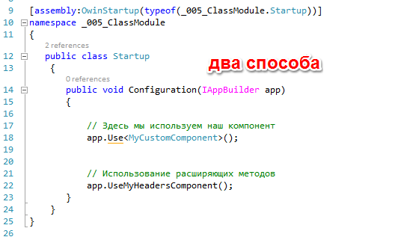

Наш модуль

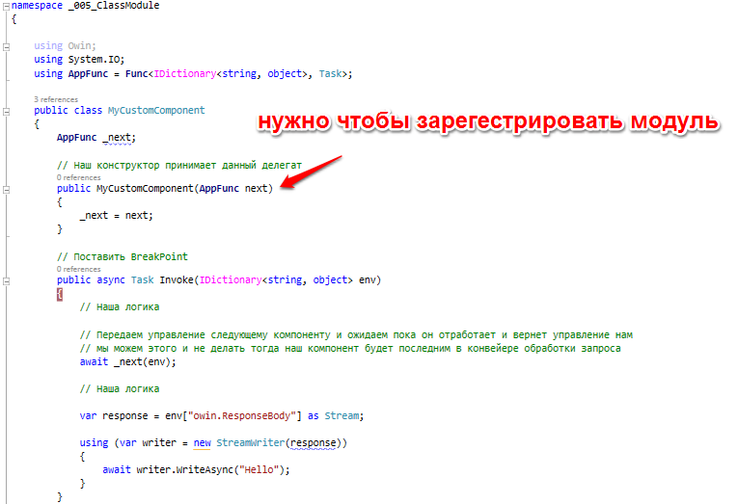

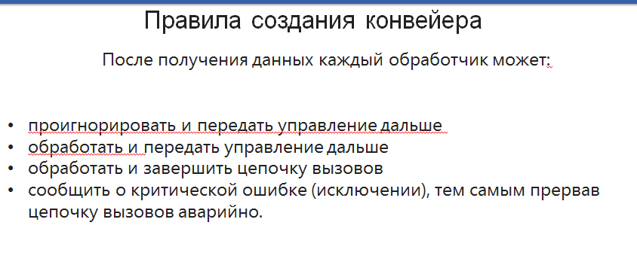

Наш модуль

Как метод расширения

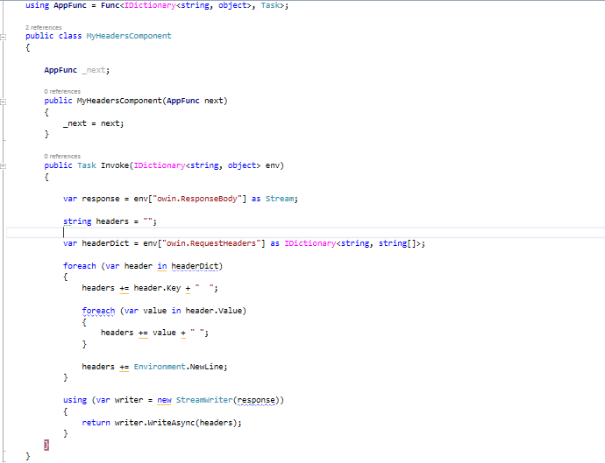

Методы расширения

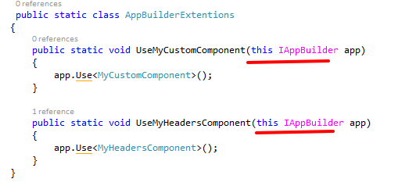

Тоже самое но только при помощи делегатов модули

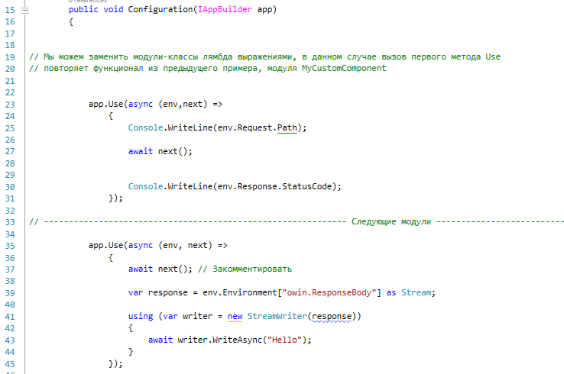

//await next(); // Закомментировать, то будет возвращать статус код 200 если не то 404 так как в конце очереди стоит модуль по умолчанию с ошибкой сигнализирующей что нет необходимого обработчика

**OwinRequest и OwinResponse**

**Методы для облегченной работы со словарем**

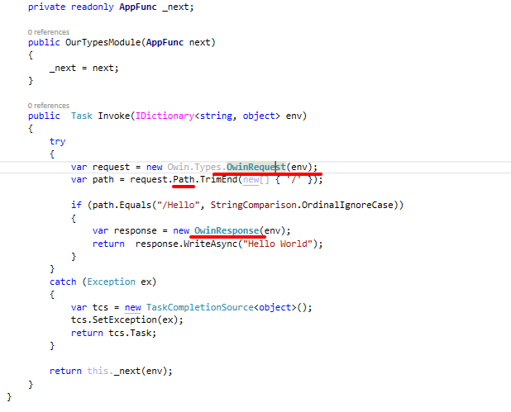

ApiController

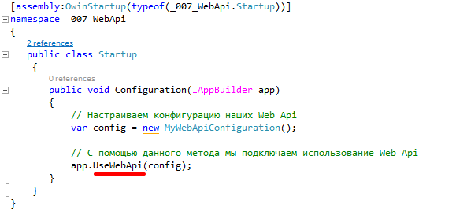

Класс наших конфигурационных настроек Web Api HttpConfiguration

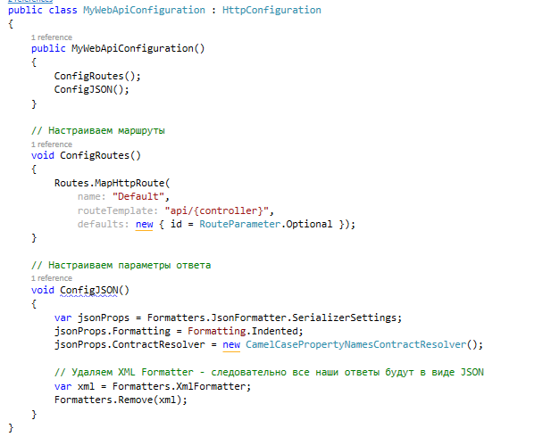

Api Controller

